**В сентябре мы отмечаем МЕЖДУНАРОДНЫЙ ДЕНЬ КРАСОТЫ.**

В подготовительной группе всю неделю дети говорили о красоте.

Дети с родителями сами выбрали и учили стихи про красоту. Стихи были о красивой радуге, о природе, о красивых цветах, о прекрасном времени года-осени. В конце недели провели конкурс стихов о красоте.

Смотрели презентации «Красота неба». Дети узнали не только о небе времен года (осеннем, зимнем, весеннем, летнем), но и игривом, звездном и др.

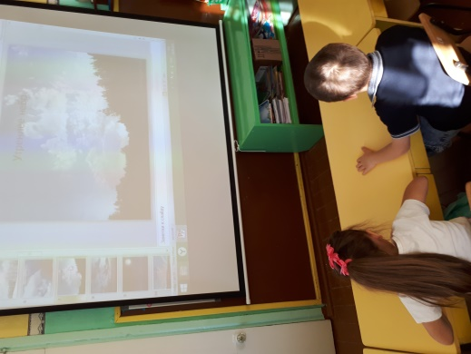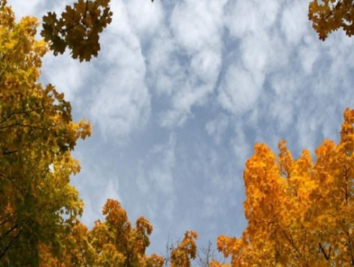

Смотрели видео «Красота животных».

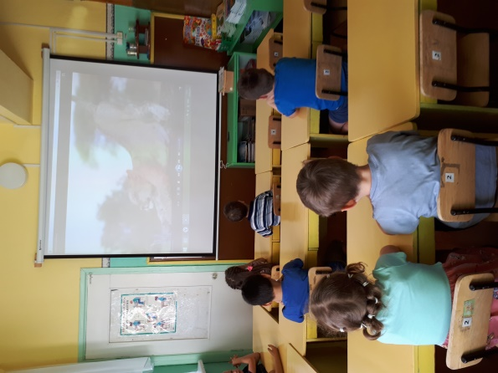[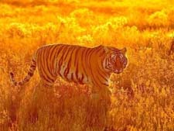](http://detskiychas.ru/obo_vsyom/rasskazy_o_prirode/rasskaz_o_krasote_zhivotnyh/)

Беседовали о красоте природы.

Дети узнали, что природа – это все то, что существует само по себе, естественным образом, чего не касалась рука человека: это океаны, моря, небо, звезды, растения, животный мир, горы, пещеры, земля…

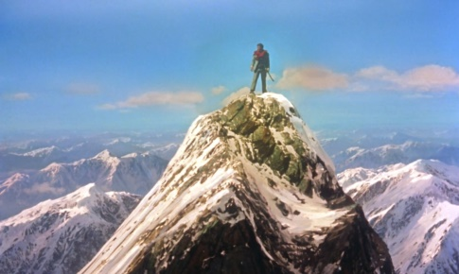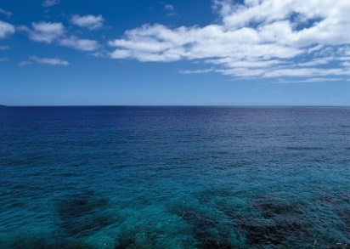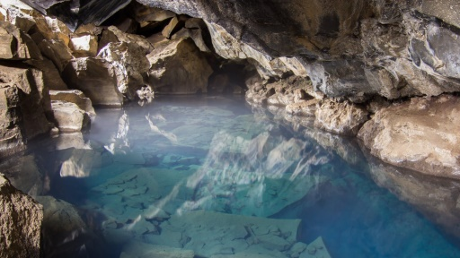

Рассматривали горы, пещеры, океаны…

Слушали песни: «Живет на свете красота», «Улыбка» и др.

Просмотр мультфильма из серии «Маша и медведь» - «Красота - страшная сила».

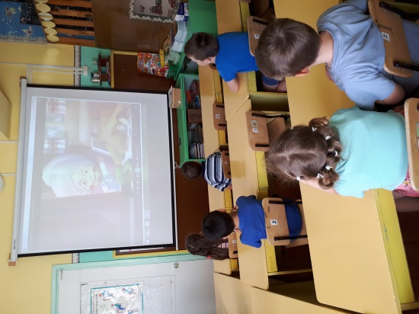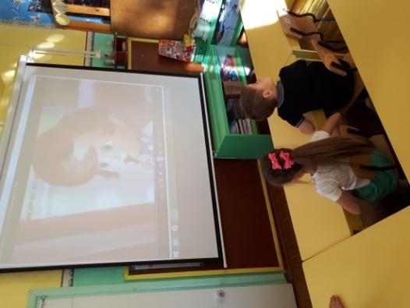

Познакомились, как можно красиво нарисовать любой предмет, животное, цветок в виде мозаики. Дети рисовали цветы, рыбы, улиток и др.

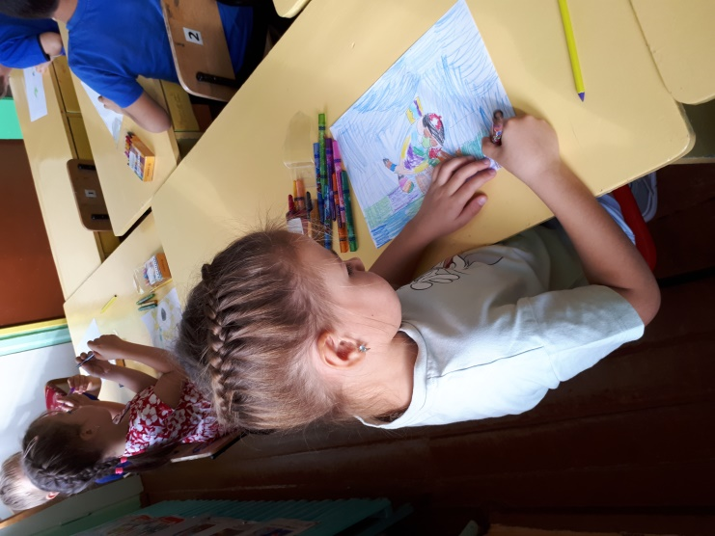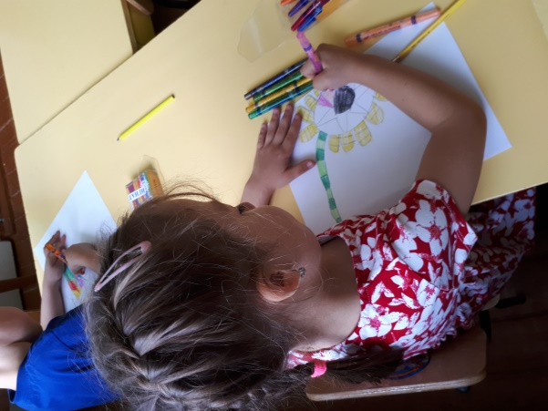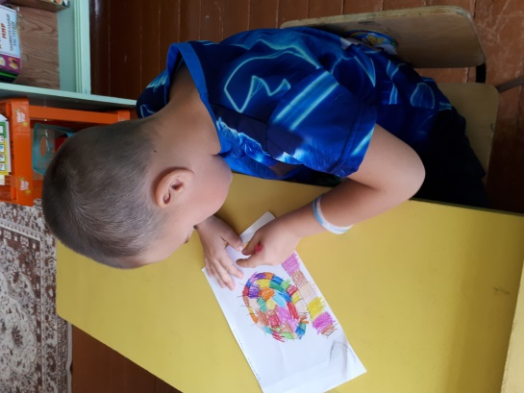

Составляли рассказ из личного опыта «Самая красивая игрушка», «Красивые предметы в моей комнате» и др.

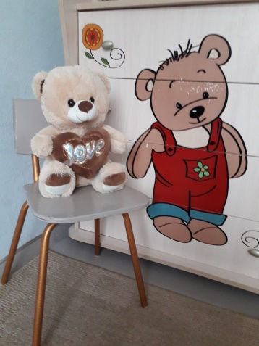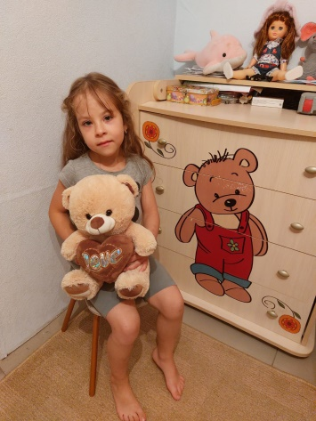

Итогом всего была экскурсия в лес «Красота природы осенью». Дети рассматривали разные деревья, фотографировались. Было много впечатлений!

